ГОСТ 24471-80

УДК 622.47:006.354 Группа Е83

МЕЖГОСУДАРСТВЕННЫЙ СТАНДАРТ

ПРИБОРЫ СВЕТОВЫЕ РУДНИЧНЫЕ НОРМАЛЬНЫЕ

ОБЩИЕ ТЕХНИЧЕСКИЕ УСЛОВИЯ

Normal mine-type lighting equipment.
General specification

MKC 29.140.40
ОКП 314600

Дата введения 01.01.82

ИНФОРМАЦИОННЫЕ ДАННЫЕ

1. РАЗРАБОТАН И ВНЕСЕН Министерством угольной промышленности СССР

2. УТВЕРЖДЕН И ВВЕДЕН В ДЕЙСТВИЕ Постановлением Государственного комитета СССР по стандартам от 25.12.80 № 5972

3. Стандарт полностью соответствует СТ СЭВ 2774-80

4. ВВЕДЕН ВПЕРВЫЕ

5. ССЫЛОЧНЫЕ НОРМАТИВНО-ТЕХНИЧЕСКИЕ ДОКУМЕНТЫ

Обозначение НТД, на который дана ссылка | Номер пункта, подпункта
ГОСТ 9.303-84 | 1.4.1.10
ГОСТ 14254-96 | 1.4.1.1, 5.3
ГОСТ 15150-69 | 1.4.1.10, 5.10
ГОСТ 16962-71 | 1.4.1.7, 5.6
ГОСТ 17100-79 | 1.4.18
ГОСТ 17677-82 | 5.1, 5.7
ГОСТ 18620-86 | 6.1
ГОСТ 24719-81 | 1.1, 1.3.4.1
ГОСТ 24754-81 | 1.1, 1.4.16,4.2

6. Ограничение срока действия снято Постановлением Госстандарта от 10.09.92 № 1156

7. ИЗДАНИЕ (март 2004 г.) с Изменениями № 1, 2, 3, утвержденными в сентябре 1981 г., августе 1987 г., мае 1990 г. (ИУС 12-81, 12-87, 8-90)

Настоящий стандарт распространяется на электрические рудничные нормальные световые приборы, предназначенные для применения в подземных выработках шахт и рудников.
Стандарт также распространяется на рудничные взрывозащищенные световые приборы в той части, в которой он не противоречит требованиям, определяющим их взрывозащиту.
Стандарт полностью соответствует СТ СЭВ 2774-80.

(Измененная редакция, Изм. № 1).

1. ТЕХНИЧЕСКИЕ ТРЕБОВАНИЯ

1.1. Рудничные нормальные световые приборы должны изготовляться в соответствии с требованиями настоящего стандарта, стандартов и технических условий на конкретные типы или группы рудничных световых приборов, ГОСТ 24754, ГОСТ 24719*, по рабочим чертежам, утвержденным в установленном порядке.
_____________
*На территории Российской Федерации действует ГОСТ Р 51330.20-99 (здесь и далее).

(Измененная редакция, Изм. № 2).

1.2. Светотехнические требования
1.2.1. Сетевые рудничные световые приборы должны иметь средства ограничения блесткости. Сетевые рудничные световые приборы с люминесцентными лампами мощностью до 40 Вт включительно, за исключением забойных рудничных светильников, могут не иметь специальных средств для ограничения блесткости.
Значения параметров устройств, ограничивающих блесткость, должны указываться в технических условиях или стандартах на конкретные типы или группы рудничных световых приборов.

(Измененная редакция, Изм. № 2).

1.2.2. Коэффициент полезного действия рудничных аккумуляторных светильников индивидуального пользования должен быть не менее 0,6.
1.2.3. Световой поток лампы аварийного освещения рудничных аккумуляторных светильников индивидуального пользования должен составлять (50±10) % светового потока лампы рабочего освещения.

1.3. Электротехнические требования
1.3.1. Защита от поражения электрическим током
1.3.1.1. Для встраиваемых рудничных светильников, рассчитанных на напряжение до 42 В и предназначенных только для монтажа на горных машинах, наружный заземляющий винт на корпусе светильника может не устанавливаться.
1.3.2. Сопротивление и электрическая прочность изоляции, защита от токов короткого замыкания
1.3.2.1. Сопротивление изоляции между токоведущими частями и корпусом, между обмотками пускорегулирующих аппаратов для газоразрядных ламп, выполненных по трансформаторной схеме, а также между токоведущими частями разных фаз всех рудничных нормальных световых приборов должно быть не менее:
а) 20 МОм при температуре окружающей среды (20±5) °С и относительной влажности воздуха не более 70%;
б) 2 МОм непосредственно после пребывания не менее 72 ч во влагокамере при относительной влажности (98±2) % с конденсацией влаги и температуре окружающего воздуха (35±2) °С.

(Измененная редакция, Изм. № 2).

1.3.2.2. Изоляция между контактными зажимами вводной коробки с присоединенными к ним проводами внутреннего монтажа рудничного светового прибора с лампой накаливания, между контактными зажимами, токоведущими частями контактов лампового патрона рудничного светового прибора с газоразрядной лампой и пускорегулирующим аппаратом, выполненным по трансформаторной схеме, а также между всеми токоведущими частями рудничного светового прибора, соединенными вместе и заземленными металлическими частями корпуса рудничного светового прибора, должна выдерживать в течение (60±5) с без пробоя или перекрытия испытательное напряжение номинальной частотой 50 Гц:
500 В - для световых приборов на номинальное напряжение не более 42 В;
1500 В - для световых приборов на номинальное напряжение свыше 42 до 250 В включительно.
1.3.2.3. Изоляция монтажных проводов, используемых в рудничных световых приборах общего пользования, питаемых от электрической сети напряжением от 127 до 220 В, должна быть рассчитана на напряжение не менее 330 В переменного тока, а в переносных рудничных световых приборах - на напряжение не менее 500 В переменного тока.
1.3.2.4. Электрическая нагрузка на патроны ламп не должна превышать значений, установленных нормативно-техническими документами на конкретные типы патронов для условий их применения в закрытой оболочке светового прибора, в которой исключается дополнительный отвод тепла от цоколя.

(Измененная редакция, Изм. № 2).

1.3.2.5. Шнур головного аккумуляторного светильника должен быть защищен от токов короткого замыкания плавким предохранителем или другим защитным устройством.
1.3.3. Защита от случайного прикосновения
1.3.3.1. Конструкция рудничного светового прибора, рассчитанного на питание от источника электроэнергии с напряжением, превышающим 42 В, должна исключать возможность случайного прикосновения к токоведущим частям, находящимся под напряжением, при замене источника света.
1.3.4. Пути утечки и электрические зазоры
1.3.4.1. Пути утечки и электрические зазоры световых приборов должны соответствовать требованиям ГОСТ 24719.
Пути утечки и электрические зазоры в переносных световых приборах с автономным источником энергии должны быть не менее 1,5 мм при напряжении до 5 В и не менее 3 мм при напряжении от 5 до 12 В.

(Измененная редакция, Изм. № 2).

1.4. Требования к конструкции
1.4.1. Защита от внешних воздействий
1.4.1.1. Рудничные нормальные световые приборы должны иметь степень защиты IP54 по ГОСТ 14254, а предназначенные для установки в обводненных горных выработках - не ниже IP56.
1.4.1.2. Защитное стекло рудничного светового прибора должно быть защищено от случайных внешних ударных воздействий механически прочной защитной сеткой, выдерживающей энергию удара не менее 7,0 Дж.

(Измененная редакция, Изм. № 3).

1.4.1.3. Защитное стекло рудничного светового прибора, защищенное защитной сеткой, должно выдерживать энергию удара в соответствии с табл. 1 для группы I с защитным устройством.
Если защитное стекло выдерживает энергию удара для группы I без защитного устройства согласно табл. 1, то допускается не устанавливать в рудничном световом приборе защитную сетку.
В рудничных световых приборах общего пользования, кроме ручных переносных светильников, питаемых от сети, допускается не устанавливать защитную сетку для защиты защитного стекла, если выполняется одно из требований:
а) свободная площадь защитного стекла - не более 50 см², над ним имеется прочный буртик высотой не менее 5 мм, а защитное стекло выдерживает энергию удара согласно табл. 1 для группы I с ограниченной свободной площадью;
б) конструкция светового прибора рассчитана на его встройку в оборудование или установку в местах, исключающих механическое повреждение, а защитное стекло выдерживает энергию удара согласно табл. 1 для группы II при наличии защитных устройств.
В переносных рудничных световых приборах с автономным источником энергии защитное стекло допускается не защищать с помощью буртиков и не закрывать защитной сеткой, если свободная площадь защитного стекла не более 50 см², а его прочность соответствует согласно табл. 1 группе I с ограниченной свободной площадью.

Таблица 1

Объект испытания | Энергия удара, Дж
Объект испытания | Нормальная степень защищенности защитного стекла от механических воздействий (группа I) | Пониженная степень защищенности стекла от механических воздействий (группа II)
Защитное стекло без защитного устройства | 7 | -
Защитное стекло с ограниченной свободной площадью без защитного устройства | 4 | -
Защитное стекло с защитным устройством (испытания проводятся без защитного устройства) | 2,0 | 1,5

(Измененная редакция, Изм. № 1).

1.4.1.4. Корпус рудничного светового прибора должен выдерживать без нарушения защиты от внешних воздействий энергию удара падающего груза не менее 7 Дж.
1.4.1.5. Рудничные передвижные светильники, а также рудничные переносные световые приборы общего пользования, питаемые от сети, должны выдерживать трехкратное сбрасывание с высоты (считая от центра тяжести прибора) 1 м на деревянное основание. При этом должны сохраняться их степень защиты от внешних воздействий, целостность изоляции, внутренний монтаж и контактные соединения. Требование не распространяется на встраиваемые рудничные светильники.
1.4.1.6. Переносные рудничные световые приборы с автономным источником энергии должны выдерживать трехкратное сбрасывание на бетонное основание с высоты (считая от центра тяжести прибора) 1,8 м. При этом должны сохраняться степень защиты от внешних воздействий, целостность изоляции, внутренний монтаж и контактные соединения указанных световых приборов.
1.4.1.7. Конструкция рудничных световых приборов должна быть вибро- и ударопрочной, вибро- и удароустойчивой и соответствовать степеням жесткости, указанным в табл. 2 согласно ГОСТ 16962.

Таблица 2

Вид светового прибора | Степень жесткости по вибропрочности и виброустойчивости | Степень жесткости по ударопрочности и удароустойчивости
Вид светового прибора | Степень жесткости по вибропрочности и виброустойчивости | Одиночные удары | Многократные удары
Световые приборы общего пользования:
- стационарные | I | - | -
- передвижные и переносные, питаемые от сети, транспортные фары | V | - | I
Переносные световые приборы с автономным источником энергии | III | I | -

1.4.1.8. Устройства, предназначенные для подвески рудничных световых приборов, должны выдерживать в течение 1 ч без повреждений и остаточных деформаций статическую растягивающую нагрузку, равную пятикратной массе светового прибора, но не менее 10 кг.

(Измененная редакция, Изм. № 1).

1.4.1.9. Шнур головного аккумуляторного светильника должен быть механически прочным с маслостойкой оболочкой, не поддерживающей горения, морозостойкостью при температуре не выше минус 40 °С, устойчив к циклическим нагрузкам кручения с изгибом, изготавливаться по технической документации, утвержденной в установленном порядке.
1.4.1.10. Металлические детали и узлы рудничных световых приборов, выполненные из металлов, подверженных коррозии, должны иметь защитные покрытия, стойкие к воздействию климатических факторов:
- гальванические, соответствующие ГОСТ 9.303 для климатического исполнения ТМ по ГОСТ 15150;
- лакокрасочные, соответствующие нормативно-технической документации на покрытия, отвечающие климатическому исполнению ТМ по ГОСТ 15150.

(Измененная редакция, Изм. № 2).

1.4.1.11. Отражатели оптической системы переносных рудничных световых приборов с доливными аккумуляторными батареями, у которых не предусмотрена защита против проникновения в оболочку с отражателем электролита, должны иметь покрытие, защищающее отражающую поверхность отражателя от воздействия электролита, соответствующее технической документации, утвержденной в установленном порядке.
1.4.2. Внутренний монтаж
1.4.2.1. В рудничных световых приборах общего пользования внутренний монтаж должен выполняться медным многожильным проводом, соответствующим тепловой и электрической нагрузкам при установке лампы максимальной мощности, на которую рассчитан световой прибор, и напряжении, на 10% превышающем номинальное значение. При этом сечение провода должно быть не менее 0,75 мм². Требование не распространяется на встраиваемые в световой прибор элементы, выполненные на печатных платах.
1.4.3. Источник света рудничного светового прибора должен быть закрыт защитным стеклом (колпаком, диском или трубкой), выдерживающим энергию удара согласно табл. 1.
1.4.4. Конструкция рудничного светового прибора должна исключать соприкосновение колбы лампы с защитным стеклом. Расстояние между лампой накаливания или газоразрядной лампой и защитным стеклом должно быть не менее значений, указанных в табл. 3.

Таблица 3

Номинальная мощность лампы, Вт | Расстояние между колбой лампы и защитным стеклом не менее, мм
До 60 включ. | 5
Св. 60 до 100 | 7
" 100 " 200 | 10
" 200 " 500 | 20
" 500 | 30

В световых приборах с миниатюрными лампами накаливания (лампа длиной менее 30 мм с колбой диаметром, не превышающим 16 мм) расстояние между колбой и защитным стеклом должно быть не менее 3 мм.

(Измененная редакция, Изм. № 2).

1.4.5. Значения минимального просвета между защитной сеткой и защитным стеклом, а также максимальный размер ячеек защитной сетки для ламп накаливания и газоразрядных ламп должны соответствовать указанным в табл. 4, а для люминесцентных ламп - в табл. 5.

Таблица 4

Вид сеток | Минимальный просвет между сеткой и защитным стеклом, мм | Максимальный размер ячеек, мм
Плоские сетки с диаметром или максимальной длиной стороны, мм:
до 100 включ. | 5 | 40×40
св. 100 до 150 " | 5 | 45×45
" 150 " 250 " | 5 | 50×50
" 250 | 5 | 55×55
 | 5
Выпуклые сетки для корытообразных колпаков с максимальной длиной стороны, мм:
до 190 включ. | 8 | 40×40
св. 190 до 230 " | 9 | 45×45
" 230 " 250 " | 10 | 50×70
" 250 | 15 | 60×100
Выпуклые сетки для защитных колпаков с максимальным диаметром основания, мм:
до 100 включ. | 7 | 40×40
св. 100 до 200 " | 10 | 50×70
" 200 " 300 " | 10 | 60×100
" 300 | 10 | 70×120

Таблица 5

Вид защитных стекол | Минимальный просвет между сеткой и защитным стеклом, мм | Максимальный размер ячеек
Вид защитных стекол | Минимальный просвет между сеткой и защитным стеклом, мм | Длина стороны, мм | Поперечное сечение, мм²
Трубка из силикатного стекла | 10 | 90 | 5000
Трубка из органического стекла или другой пластмассы | 10 | 110 | 6000
Колпак из силикатного стекла | 10 | 110 | 6000
Колпак из органического стекла или другой пластмассы | 10 | 160 | 9000

(Измененная редакция, Изм. № 2, 3).

1.4.6. Крепление защитной сетки к элементам оболочки рудничного светового прибора должно быть неразъемным.
Допускается применение съемной сетки при условии ее крепления винтами или гайками под специальный ключ.
1.4.7. Конструкция защитных светопропускающих колпаков из силикатного стекла при использовании уплотняющих элементов должна обеспечивать соответствующую степень защиты рудничного светового прибора. Не допускается крепление защитных светопропускающих колпаков из силикатного стекла посредством резьбы, выполненной на колпаке.
1.4.8. Фара рудничного аккумуляторного светильника индивидуального пользования должна иметь надежное уплотнение защитного стекла с помощью эластичной прокладки, обеспечивающей установленную степень защиты от внешних воздействий.
1.4.9. Конструкция крепления защитной сетки и защитного стекла в рудничных световых приборах общего пользования, питаемых от сети, не должна создавать препятствий обслуживающему персоналу для разборки светового прибора на месте его установки в условиях шахты для замены источника света и очистки от пыли и грязи.
1.4.10. Рудничные световые приборы общего пользования должны быть снабжены устройствами для подвески или закрепления.
Переносные рудничные световые приборы, питаемые от сети, а также ручные переносные световые приборы с автономным источником энергии должны иметь ручку или крюк для переноски и подвески. Крюк не должен соприкасаться с защитным стеклом.
В сетевых переносных рудничных световых приборах, рассчитанных на напряжение переменного тока не менее 42 В, металлическая ручка или крюк должны иметь изоляционное покрытие.
1.4.11. Сетевой рудничный световой прибор, питаемый от электрической сети и предназначенный для общего освещения подземных горных выработок, должен иметь два кабельных ввода.
1.4.12. Кабельные вводы должны располагаться на корпусе рудничного светового прибора или корпусе его вводной коробки. В рудничных световых приборах, питаемых от электрической сети и имеющих съемные крышки, не допускается расположения кабельных вводов на съемных крышках.
1.4.13. Передвижные и переносные рудничные световые приборы, питаемые от электрической сети, должны иметь устройство, исключающее выдергивание кабеля из ввода при статическом усилии не менее 200 Н.
В забойных рудничных светильниках, рассчитанных на применение специальных гибких упрочненных осветительных кабелей с металлической армировкой, должно быть устройство, обеспечивающее крепление армировки с целью исключения выдергивания кабеля из ввода.
1.4.14. В местах ввода шнура в фару и в корпус аккумуляторной батареи головного аккумуляторного светильника должны быть устройства, исключающие выдергивание шнура при статическом усилии 150 Н.
1.4.15. Ввод для шнура в корпусе аккумуляторной батареи головного аккумуляторного светильника должен иметь устройство, исключающее резкие перегибы шнура.
1.4.16. Контактные зажимы для присоединения кабеля во вводном устройстве рудничного светового прибора, питаемого от электрической сети, должны выполняться в соответствии с ГОСТ 24754. Допускается присоединение кабеля непосредственно к патрону, если конструкция его присоединительных зажимов соответствует требованиям указанных нормативных документов.
Диаметр зажима (шпильки или болта) должен быть не менее 6 мм и позволять присоединение жил кабеля сечением от 1,5 до 10 мм² включительно.

(Измененная редакция, Изм. № 2).

1.4.17. Для рудничных световых приборов общего пользования с автономным преобразователем энергии (пневмоэлектрические генераторы и т.д.), автономным источником энергии (аккумуляторы и т.д.), а также для встраиваемых световых приборов с устанавливаемыми в их корпусе собственными трансформаторами, отделяющими цепи источников света от сети и имеющими заземленный экран между первичной и вторичной обмоткой, допускается использование корпуса в качестве одной из фаз токоведущей части цепи лампы при условии, что напряжение цепи источника света не превышает 42 В, а вывод наружу второй фазы исключается.
1.4.18. В рудничных световых приборах должны применяться патроны для ламп накаливания и газоразрядных ламп высокого давления со следующими цоколями по ГОСТ 17100:
- при напряжении не более 42 В - любые;
- при напряжении более 42 В - не менее Е27 и В22.
Для светосигнальных приборов напряжением свыше 42 В должны применяться патроны не менее Е14 и В15.

(Измененная редакция, Изм. № 2).

1.4.19. Крепление ламповых патронов внутри осветительной арматуры должно обеспечивать невозможность их повреждения при нормальной эксплуатации, а также при температуре, до которой нагревается световой прибор при подаче на лампу напряжения, превышающего на 10% номинальное значение.
1.4.20. Все съемные элементы в рудничных световых приборах общего пользования, требующие периодической замены, должны устанавливаться с помощью зажимов или в патронах, обеспечивающих надежные контакты в процессе эксплуатации и легкую их замену в условиях шахты.
1.4.21. Продолжительность непрерывного горения аккумуляторного светильника индивидуального пользования должна быть не менее 10 ч. Допускается изготовление светильников специального назначения с продолжительностью непрерывного горения менее 10 ч, но не ниже продолжительности технологического процесса, в котором используется светильник.

(Измененная редакция, Изм. № 2).

1.4.22. В рудничных аккумуляторных светильниках индивидуального пользования должны применяться двухнитевые лампы накаливания, в которых одна нить предназначена для рабочего освещения, а другая - для аварийного. Допускается применение для рабочего и аварийного освещения двух однонитевых ламп.
1.4.23. Устройство, предназначенное для переключения рабочего освещения на аварийное, должно исключать возможность одновременного включения обеих нитей (ламп).
1.4.24. Фара и корпус аккумуляторной батареи головного аккумуляторного светильника индивидуального пользования должны быть соединены между собой гибким шнуром, длина которого от места ввода в фару до места ввода в крышку корпуса должна быть 1,4 м с отклонением ±10%. Наружный диаметр шнура не должен превышать 10 мм.

(Измененная редакция, Изм. № 2).

1.4.25. В головных аккумуляторных светильниках должны использоваться герметические аккумуляторные батареи. Допускается использование доливных аккумуляторных батарей, конструкция которых исключает возможность выливания из них электролита при любом положении аккумуляторной батареи.
1.4.26. Рудничный аккумуляторный светильник индивидуального пользования должен быть снабжен устройством, препятствующим доступу в фару и к аккумуляторной батарее без специального ключа, а также обеспечивающим возможность пломбирования фары и корпуса аккумуляторной батареи, например с помощью проволоки диаметром не менее 1 мм, свариваемой в виде кольца.
1.4.27. Конструкция рудничного аккумуляторного светильника индивидуального пользования должна иметь устройство, позволяющее прикрепить на корпусе табличку с обозначением закрепления светильника за рабочим.
1.4.28. Показатели энергопотребления (мощности и качества источника света), показатели материалоемкости (масса светового прибора и т.п.) и надежности (средняя наработка на отказ, установленная безотказная наработка и т.п.) должны быть указаны в стандартах или технических условиях на конкретные типы или группы световых приборов.

(Введен дополнительно, Изм. № 2).

1.5. Тепловой режим
1.5.1. Защитные стекла рудничных световых приборов должны быть термо- и теплостойкими. Допускается применять нетермостойкие защитные стекла в световых приборах с люминесцентными лампами холодного пуска, газосветными лампами тлеющего разряда, а также электролюминесцентными, фотолюминесцентными и радиолюминесцентными источниками излучения.
1.5.2. В рудничных световых приборах должны применяться только источники света, в которых отсутствуют материалы, самовозгорающиеся при соприкосновении с воздухом в случае разрушения колбы источника света, отключенного от сети.
1.5.3. Температура нагрева устройства, разгружающего кабель или провод рудничного светового прибора от растягивающих усилий, при установке источника света максимальной мощности и повышении напряжения на 10% сверх номинального, должна быть не более 70 °С, а в месте уплотнения кабеля или провода и в месте разветвления жил - не более 80 °С.
1.5.4. Конструкция светового прибора и используемые в ней материалы должны обеспечивать в течение установленного стандартом или техническими условиями на конкретный световой прибор срока службы работоспособность без нарушения защиты от внешних воздействий и безопасных свойств при максимальных температурах нагрева его элементов, достигаемых в случае установки в световом приборе источника света максимальной мощности, на которую он рассчитан.

2. КОМПЛЕКТНОСТЬ

2.1. В комплект поставки входят рудничные световые приборы, запасные части, инструменты и техническая документация в соответствии со стандартами или техническими условиями на конкретные типы или группы рудничных световых приборов.

3. ТРЕБОВАНИЯ БЕЗОПАСНОСТИ

3.1. Требования безопасности к рудничным световым приборам должны устанавливаться в стандартах или технических условиях на конкретные типы или группы изделий.

4. ПРАВИЛА ПРИЕМКИ

4.1. Правила приемки рудничных световых приборов должны устанавливаться в стандартах или технических условиях на конкретные типы или группы изделий.
4.2. Рудничные нормальные световые приборы должны подвергаться испытаниям на соответствие требованиям настоящего стандарта в испытательной организации как на стадии изготовления опытных образцов, так и перед постановкой изделий на серийное производство, а также по требованию испытательной организации. Испытания проводят по программе, изложенной в ГОСТ 24754, и по программе, указанной в табл. 6.

Таблица 6

Наименование испытаний и проверок | Пункт технических методов требований испытаний |  | Объем выборки шт. | Приемочное число
1. Проверка соответствия конструкции световых приборов требованиям настоящего стандарта и рабочим чертежам путем внешнего осмотра и измерения параметров | 1.2, 1.3, 1.4.1.10, 1.4.1.11, 1.4.2, 1.4.3-1.4.18, 1.4.20, 1.4.22-1.4.27, 1.5.2 | 5.2 | 2 световых прибора | 0
2. Проверка защиты от внешних воздействий | 1.4.1.1, 1.4.7, 1.4.8 | 5.3 | 1 световой прибор | 0
3. Проверка механической прочности защитной сетки, защитного стекла и корпуса светового прибора падающим грузом | 1.4.1.2-1.4.1.4, 1.4.3 | 5.4 | 3 защитных сетки, 20 защитных стекол, 1 корпус | 0
4. Проверка механической прочности светового прибора путем сбрасывания | 1.4.1.5, 1.4.1.6, 1.4.19 | 5.5 | 2 световых прибора | 0
5. Испытание на вибрационные и ударные воздействия | 1.4.1.7 | 5.6 | 2 световых прибора | 0
6. Проверка механической прочности устройств для подвески световых приборов при воздействии растягивающей нагрузки | 1.4.1.8 | 5.7 | 1 световой прибор | 0
7. Испытание шнура головного аккумуляторного светильника на механическую прочность | 1.4.1.9 | 5.8 | 10 отрезков шнура | 0
8. Проверка прочности крепления кабеля или шнура в световом приборе | 1.4.13, 1.4.14 | 5.9 | 2 световых прибора | 0
9. Проверка продолжительности непрерывного горения аккумуляторного светильника | 1.4.21 | 5.10 | 5 световых приборов | 0
10. Испытание аккумуляторных батарей на расплескивание электролита | 1.4.25 | 5.11 | 2 световых прибора | 0
11. Испытание защитных стекол на термостойкость | 1.5.1 | 5.12 | 3 защитных стекла | 0
12. Испытание световых приборов на теплостойкость | 1.5.1 | 5.13 | 1 световой прибор | 0
13. Проверка температуры нагрева светового прибора | 1.4.19, 1.5.3, 1.5.4 | 5.14 | 1 световой прибор | 0

(Измененная редакция, Изм. № 2).

5. МЕТОДЫ ИСПЫТАНИЙ

5.1. Испытания рудничных нормальных световых приборов проводятся методами, изложенными в настоящем стандарте, а также в ГОСТ 17677, стандартах или технических условиях на конкретные типы или группы рудничных световых приборов, нормативно-технической документации на электрооборудование рудничного нормального исполнения.
5.2. При проверке соответствия конструкции световых приборов требованиям настоящего стандарта и рабочим чертежам путем внешнего осмотра и измерения параметров используется универсальный или специальный инструмент, обеспечивающий точность, указанную в чертежах.
Качество сборки, комплектность, наличие уплотнительных элементов, а также заглушек в кабельных вводах, состояние антикоррозионных лакокрасочных и гальванических покрытий, отсутствие щелей в уплотнительных соединениях, трещин на корпусе и защитных стеклах, отсутствие заусениц в местах расположения монтажных проводов и присоединяемого кабеля, наличие устройств ограничения блескости, наличие маркировки, табличек на корпусе проверяется внешним осмотром.
Проверка целостности электрической цепи и работоспособности светового прибора проводится путем подключения его к источнику энергии.
Проверка габаритных, установочных и присоединительных размеров, путей утечек, электрических зазоров, зазоров между лампой и защитным стеклом проводится посредством измерений универсальным измерительным инструментом с погрешностью, указанной в чертежах.
5.3. Проверку защиты от внешних воздействий проводят по ГОСТ 14254.
5.4. Проверка механической прочности защитной сетки, защитного стекла и корпуса светового прибора падающим грузом. Схема устройств для проведения испытаний падающим грузом указана на черт. 1 (а - устройство со специальными направляющими дорожками для движения груза; б - устройство без специальных направляющих дорожек для движения груза).
Защитные сетки и стекла, а также корпуса световых приборов должны выдерживать удар бойка массой (1±0,05) кг, свободно падающего вертикально с высоты, определяемой энергией удара, указанной в табл. 1, по формуле
,
где h - высота падения бойка, м;
Е - энергия удара, Дж.

Примечание. При энергии удара 2,0 Дж масса бойка должна составлять (0,25±0,015) кг.

Боек должен иметь ударную часть сферической формы диаметром (25±0,5) мм из закаленной стали твердостью HRC 32 ... 36. Испытание проводится на полностью смонтированном и готовом к эксплуатации световом приборе. Допускается подвергать испытанию защитные стекла и сетки, закрепленные в устройствах, эквивалентных испытуемому световому прибору.
Защитная сетка при испытании защитных стекол удаляется со светового прибора.
Световой прибор (защитная сетка или стекло, закрепленные в эквивалентном устройстве) должен располагаться на стальной подставке так, чтобы удар наносился по нормали к поверхности испытуемого образца.
Подставка испытательного стенда должна иметь массу не менее 20 кг, если она не закреплена жестко на грунте (например, путем заливки в бетон).
При испытании светопропускающих элементов (защитных стекол) удар наносится по центру плоских дисков, посередине цилиндрических трубок, в средней части сферического колпака. Для светопропускающих элементов других конфигураций удар наносится перпендикулярно поверхности в наиболее слабом месте, определяемом испытательной организацией с учетом условий эксплуатации световых приборов.
При испытании сетки удар должен наноситься по нормали к сферической поверхности сферических или в средней части поверхности цилиндрических сеток.
При испытании корпуса светового прибора он устанавливается на бетонное основание таким образом, чтобы удар наносился по боковой поверхности корпуса.
Испытания сеток считаются удовлетворительными, если не произошло их разрушения или не появились прогибы, приводящие к соприкосновению с защитным стеклом.
Испытания защитных стекол считаются удовлетворительными, если не произошло их полного разрушения или не появились сквозные трещины.
Испытания корпусов световых приборов считаются удовлетворительными, если они не имеют сквозных трещин, деформированных фланцев в местах сопряжения с защитным стеклом и других повреждений, приводящих к нарушению защиты от внешних воздействий окружающей среды.

(Измененная редакция, Изм. № 2, 3).

Схема устройств для испытания защитных стекол, защитных сеток и корпусов на механическую прочность

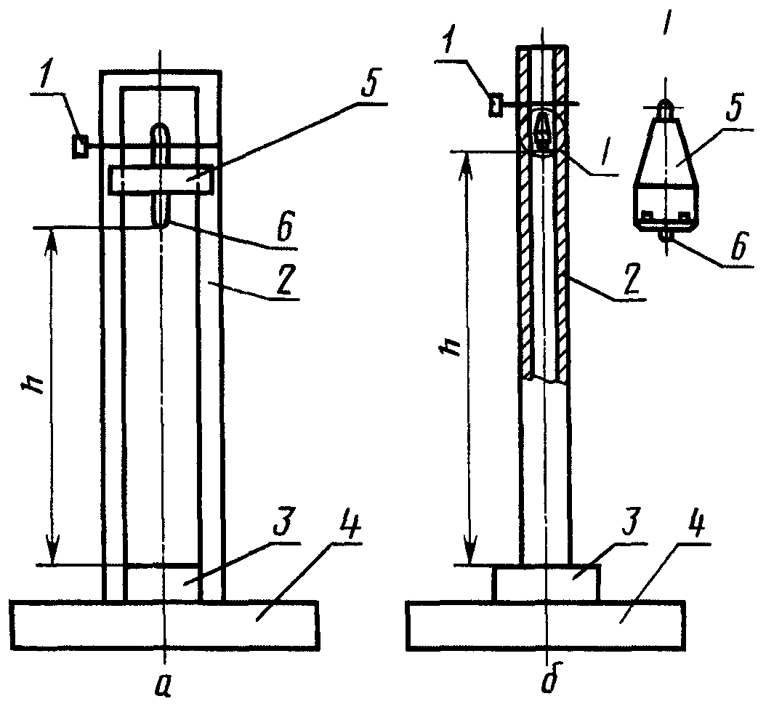
1 - стопор; 2 - направляющее устройство; 3 - испытуемый образец; 4 - основание; 5 - груз;
6 - шарик диаметром 25 мм

Черт. 1

5.5. Проверка механической прочности светового прибора путем сбрасывания
Световой прибор три раза сбрасывается на плоскую поверхность: сетевой - на деревянную толщиной (40±2) мм, выполненную из твердых пород дерева, переносный с автономным источником энергии - на бетонную. В каждом опыте перед сбрасыванием световой прибор ориентируется относительно горизонтальной плоскости деревянного или бетонного основания так, чтобы удар при падении воспринимался различными частями светового прибора. После каждого опыта производится замена защитного стекла светового прибора независимо от его состояния. Световой прибор считается выдержавшим испытания, если нет повреждений корпуса и защитного стекла, приводящих к нарушению степени защиты от внешних воздействий, не нарушена изоляция, внутренний монтаж и контактные соединения, защитная сетка не соприкасается с защитным стеклом и световой прибор после замены лампы находится в рабочем состоянии. Разрушение нити лампы и колбы при таких испытаниях не является браковочным признаком.

5.6. Испытание на вибрационные и ударные воздействия
Испытания проводят по ГОСТ 16962. Испытания на вибропрочность и виброустойчивость совмещают и проводят по методу 102 и 103-2 ГОСТ 16962. Продолжительность испытаний - (6±0,5) ч. Испытания на ударную прочность и ударную устойчивость проводятся по методу 104 и 105 ГОСТ 16962. Испытание на устойчивость к одиночным ударам проводят по методу 106 ГОСТ 16962. Все испытания выполняют с источником света максимальной мощности при подаче на световой прибор напряжения, выбираемого, как оговорено в п. 5.14 настоящего стандарта.
Перед началом испытаний проводится осмотр корпуса, патронов, блокировок, контактных соединений, монтажа световых приборов с целью установления их нормального состояния.
В процессе проверки вибро- и ударопрочности контролируется нормальное горение ламп, не должно быть каких-либо миганий, нарушения контактов в переключателях и на патронах, нарушения контактных соединений.
Оценка вибро- и ударопрочности проводится в конце испытаний. Световой прибор считается выдержавшим испытание, если на корпусе отсутствуют трещины, сохранены уплотнения, не отмечено разрушений монтажных соединений и изоляционных панелей, приводящих к нарушению электрических зазоров и путей утечки, не нарушены отключающие и блокировочные устройства, а также контактные соединения.
Повреждение нити источника света не является браковочным признаком и в процессе испытаний выведенный из строя источник света должен заменяться.
5.7. Проверку механической прочности устройств для подвески световых приборов при воздействии растягивающей нагрузки проводят по ГОСТ 17677.
Время приложения нагрузки во время испытаний - 1 ч.
Испытания считаются удовлетворительными, если не произошло разрушений и остаточных деформаций элементов подвески, не появились трещины в элементах крепления ее к корпусу светового прибора.

5.8. Испытание шнура головного аккумуляторного светильника на механическую прочность путем многократных изгибов с кручением
Испытания проводят с целью определения способности шнура выдерживать многократные изгибы с кручением во вводных устройствах переносных световых приборов с автономным источником энергии.
Механическая прочность шнура оценивается по предельному количеству изгибов с кручением, после которых наступает обрыв или замыкание токоведущих жил. Для определения прочностных характеристик шнура используется стенд, активная часть которого приведена на черт. 2. Основной частью стенда является вал, имеющий частоту вращения (40±2) об/мин.

Схема стенда для испытания шнура на механическую прочность

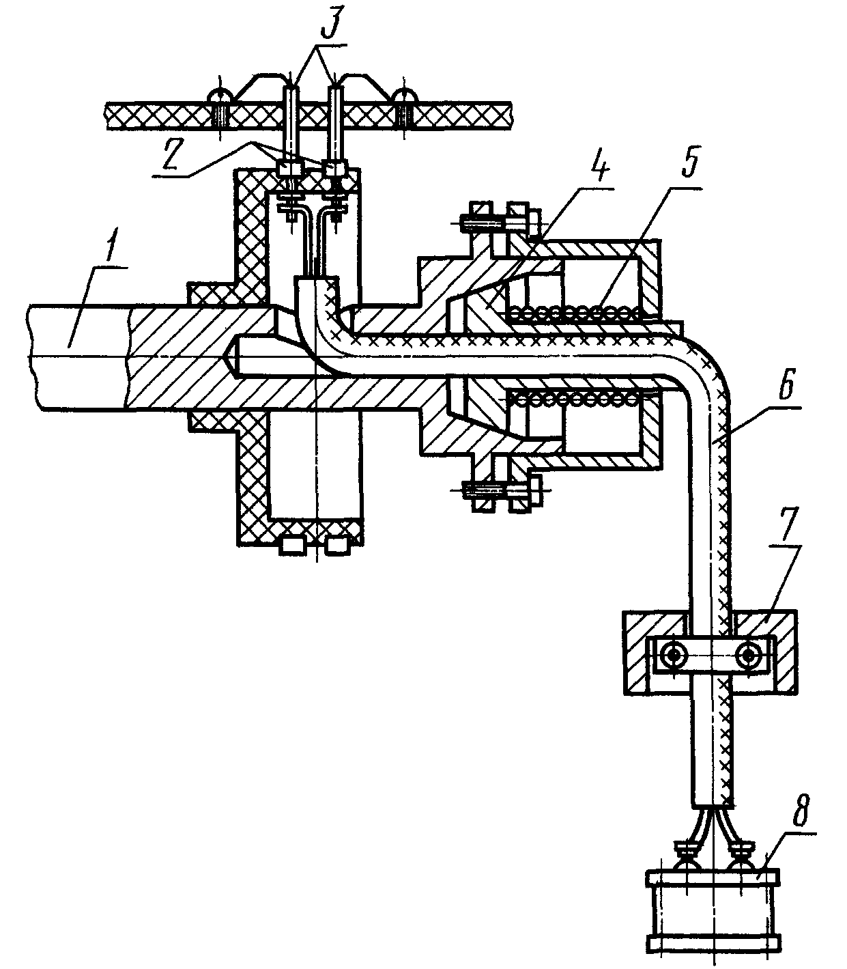

1 - вал; 2 - токосъемные кольца; 3 - щетки; 4 - сегмент; 5 - пружина; 6 - испытуемый шнур;
7 - груз; 8 - конденсатор

Черт. 2

С конца вала просверлено отверстие, имеющее боковой выход. В это отверстие вставляется испытуемый шнур и закрепляется зажимом с радиусом закругления, равным диаметру испытуемого шнура. Общая масса конденсатора и груза должна быть равна (3,2±0,1) кг. Свободная длина шнура между зажимом и грузом должна составлять (720±10) мм. Направление вращения вала должно быть противоположным направлению скрутки жил в шнуре.
Рекомендуемая электрическая схема стенда для испытаний шнура приведена на черт. 3.
Токоведущие жилы шнура через скользящий токосъемщик присоединяются с одной стороны к прибору, контролирующему исправность жил, а с другой - к конденсатору, настроенному в резонанс со схемой прибора.
Вал с закрепленным в нем шнуром приводится во вращение электродвигателем через редуктор. На валу укреплен изоляционный диск с контактными кольцами, через которые проводится контроль состояния жил испытуемого шнура. Контроль осуществляется следующим образом.

Электрическая схема стенда для испытания шнура на механическую прочность

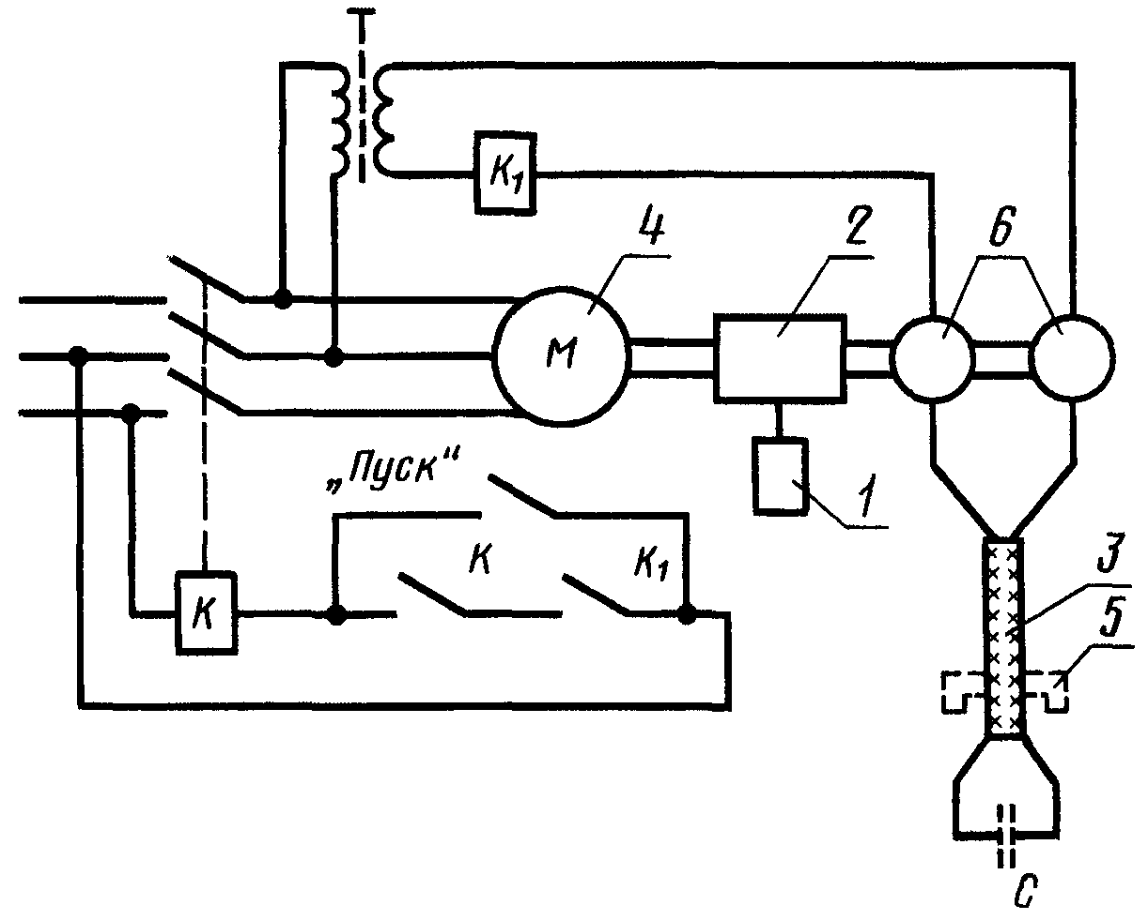

1 - счетчик; 2 - редуктор; 3 - испытуемый шнур; 4 - электродвигатель; 5 - груз;
6 - токосъемные кольца

Черт. 3

Обмотка реле подключена к источнику переменного тока через жилы испытываемого шнура и конденсатор. Нормально открытые контакты реле находятся в цепи катушки контактора. При обрыве одной из жил или их замыкании реле срабатывает и электродвигатель останавливается. Подсчет количества оборотов вала за время испытаний проводится счетчиком.
Испытания считаются удовлетворительными, если минимальное количество оборотов вала до повреждения жил шнура будет не менее 1500.

5.9. Проверка прочности крепления кабеля или шнура в световом приборе
При испытании крепления шнура или кабеля в кабельном вводе переносных и передвижных световых приборов один конец кабеля или шнура закрепляется в испытуемом кабельном вводе в рабочем состоянии. При этом проверяется также подсоединение жил к контактным зажимам. Длина жил от места закрепления оболочки до зажимов должна быть минимально допустимой для испытуемой конструкции вводного устройства.
К свободному концу кабеля или шнура прикрепляется испытательный груз, а световой прибор закрепляется так, чтобы ось ввода и ось шнура располагались на одной прямой. Груз плавно опускается вместе со шнуром или кабелем и удерживается в таком состоянии в течение (1±0,5) мин, после чего снимается.
Испытания могут проводиться на разрывной машине, обеспечивающей плавное приложение растягивающего статического усилия и его величину с погрешностью, не превышающей ±10%.
Перед приложением нагрузки на кабеле или шнуре на уровне раструба вводного устройства делается контрольная отметка и через (1±0,5) мин после приложения нагрузки на уровне раструба вводного устройства делается вторая отметка.
Испытания считаются удовлетворительными, если после снятия растягивающего усилия смещение оболочки шнура или кабеля не превышает 2 мм, в месте подсоединения жил шнура или кабеля к зажимам не отмечено их смещения или разрыва проволочек жилы.

(Измененная редакция, Изм. № 2).

5.10. Проверка продолжительности непрерывного горения аккумуляторного светильника Аккумуляторная батарея, заряженная в соответствии с действующими нормативами, определяющими условия ее эксплуатации, разряжается на регулируемое сопротивление.
Ток в цепи в момент разряда поддерживается равным номинальному току рабочей нити лампы светового прибора. Присоединение нагрузочного сопротивления к аккумуляторной батарее производится не раньше чем через 2 ч и не позже чем через 3 ч после окончания заряда.
Испытания проводят в нормальных климатических условиях по ГОСТ 15150.
Продолжительность горения определяется с момента включения сопротивления до того момента, когда напряжение на батарее снизится до значения, указанного в табл. 7.

Таблица 7

Тип аккумулятора | Значение конечного напряжения при разряде (на элемент), В
Никель-кадмиевый герметичный | 1,0
Никель-кадмиевый | 1,1
Никель-железный | 1,1
Свинцовый | 1,83

В начале опыта напряжение регистрируется через 1 ч, по истечении 5 ч горения - через каждые 15 мин.

5.11. Испытание аккумуляторной батареи на расплескивание электролита
Испытание проводится на стенде, обеспечивающем колебательные движения батареи в пределах от 0° до 90° со скоростью (30±5) колебаний в 1 мин.
Световой прибор вместе с аккумуляторной батареей укрепляется на колеблющейся платформе так, чтобы аккумулятор располагался вертикально. Световой прибор, у которого аккумуляторная батарея имеет заливочные отверстия, расположенные на боковой стенке, должен быть установлен на колеблющейся платформе так, чтобы стенки аккумуляторов с заливочными отверстиями были ориентированы перпендикулярно к направлению колебательных движений.
Перед испытанием аккумуляторы заполняются электролитом до нормального уровня, оговоренного в документации на аккумуляторы.
Продолжительность испытаний - не менее 20 мин.
Аккумуляторная батарея считается выдержавшей испытание, если на ее наружной поверхности не обнаружено электролита.

5.12. Испытание защитных стекол на термостойкость
Защитное стекло устанавливается в световой прибор, который подключается к источнику питания и выдерживается до установившегося теплового состояния по методике п. 5.14.
Световой прибор во время испытаний закрепляется в рабочем положении. Если таких положений может быть несколько, то выбирается положение, при котором имеет место максимальный нагрев защитного стекла. Обрызгивание защитного стекла производится из устройства, обеспечивающего направленный перпендикулярно к испытываемому образцу поток мелких струй воды под давлением не менее 0,1 МПа. Температура воды должна находиться в пределах от 3 °С до 20 °С.
Обрызгивание водой продолжается не менее 5 мин.
Результаты испытаний считаются удовлетворительными, если на защитном стекле отсутствуют сквозные трещины.

5.13. Испытание световых приборов на теплостойкость
Световой прибор в рабочем положении выдерживают во включенном состоянии до установившегося теплового режима по методике, указанной в п. 5.14. В таком режиме световой прибор должен находиться в течение 48 ч.
Испытания проводятся при температуре окружающего воздуха (40±5) °С, относительной влажности 50% - 60%.
Световой прибор считается выдержавшим испытание на теплостойкость, если не произошло деформаций его корпуса или уплотнительных элементов, нарушающих защиту от внешних воздействий среды, ослабления контактов, вытекания заливной массы в пускорегулирующих аппаратах, а защитное стекло не деформировалось и не имеет трещин.

5.14. Проверка температуры нагрева светового прибора
Измерение температуры нагрева проводится с помощью термопар в установившемся тепловом режиме.
Тепловой режим считается установившимся, если в течение 1 ч температура испытуемого светового прибора в измеряемой точке изменяется не более чем на ±1 °С.
Световой прибор укомплектовывается лампой максимальной мощности, на которую он рассчитан. Во время испытаний световой прибор закрепляется в рабочем положении. Если таких положений может быть несколько, то выбирается положение, при котором имеет место максимальный нагрев.
Испытуемый световой прибор располагается в месте, где исключается возможность обдува его посторонними воздушными течениями.
Испытательное напряжение, подаваемое на источник света, устанавливается по формуле
U_{ис} = 1,1U,
где U - напряжение, при котором источник света потребляет максимальную мощность, устанавливаемую стандартами на используемый источник света, В.
Для световых приборов с газоразрядными источниками света испытательное напряжение принимается на 10% выше номинального.
Световые приборы с люминесцентными лампами, включенными с помощью стартера, испытываются в режиме пуска, для чего стартер искусственно замыкается.
Для определения максимальной температуры нагрева поверхности предварительно с помощью термокрасок или другим способом определяется наиболее нагретое место.
Нагревающийся спай термопары приклеивается или устанавливается в специальное гнездо на измеряемой поверхности светового прибора и уплотняется теплоизоляционным материалом. Холодный спай помещают в месте, где измеряется температура окружающей среды.
Провода термопары должны быть скручены между собой и по возможности располагаться вне сферы действия сильных переменных магнитных полей.
При испытании на нагрев температуры окружающей среды измеряется термометром, расположенным на расстоянии (1±0,2) м от испытуемого светового прибора, посередине его высоты, в месте, защищенном от тепловых излучений и посторонних воздушных течений. Измерение температуры окружающей среды должно проводиться термометром с ценой деления не более 1 °С.
Испытания считают удовлетворительными, если измеренные температуры не превышают нормируемых значений.

6. МАРКИРОВКА, УПАКОВКА, ТРАНСПОРТИРОВАНИЕ И ХРАНЕНИЕ

6.1. Маркировка светового прибора должна соответствовать ГОСТ 18620, а также нормативно-технической документации на электрооборудование в рудничном нормальном исполнении. На световом приборе, кроме обозначений параметров, предусмотренных стандартами на отдельные типы или группы изделий, должны быть указаны: исполнение и тип светового прибора, номинальное напряжение, максимальная мощность источника света, масса светового прибора, год и месяц изготовления, номер стандарта или технических условий.
Кроме того, на корпусе светового прибора общего пользования, питаемого от сети, должна быть рельефная надпись или табличка с надписью "Открывать, отключив от сети".
6.2. Упаковка, транспортирование и хранение световых приборов должны указываться в стандартах или технических условиях на отдельные типы или группы изделий. При этом должно обеспечиваться исключение повреждений блокировок, устройств защиты от внешних воздействий, защитных стекол и других элементов, обеспечивающих безопасные свойства световых приборов.

7. ГАРАНТИИ ИЗГОТОВИТЕЛЯ

7.1. Изготовитель гарантирует соответствие световых приборов требованиям настоящего стандарта и стандартов или технических условий на отдельные типы или группы изделий при соблюдении условий эксплуатации, транспортирования и хранения.

(Измененная редакция, Изм. № 2).

7.2. Гарантийный срок эксплуатации должен указываться в стандартах или технических условиях на конкретные типы или группы световых приборов.

ПРИЛОЖЕНИЕ
Справочное

ТЕРМИНЫ И ИХ ОПРЕДЕЛЕНИЯ, ПРИМЕНЯЕМЫЕ В СТАНДАРТЕ

1. Рудничный нормальный световой прибор - световой прибор, снабженный защитными средствами против внешних воздействий, обеспечивающими условия безопасной эксплуатации его в подземных выработках шахт и рудников.
2. Рудничный световой прибор общего пользования - световой прибор, который в процессе эксплуатации не закрепляется за отдельным лицом и может быть оставлен во включенном состоянии без постоянного надзора.
3. Рудничный передвижной светильник - рудничный сетевой светильник, место установки которого периодически изменяется в связи с прохождением горной выработки, а также устанавливаемый на горной машине или механизированной крепи, передвигающейся в процессе работы.
4. Встраиваемый рудничный светильник - рудничный светильник, монтируемый в горное оборудование, корпус которого используется в качестве одного из элементов светильника.
5. Забойный рудничный светильник - передвижной малогабаритный рудничный светильник с повышенной механической прочностью, предназначенный для эксплуатации в призабойном пространстве очистных и подготовительных выработок.
6. Сетевой рудничный световой прибор - стационарный, передвижной или переносной световой рудничный прибор, питающийся от электрической, пневматической или гидравлической сети.
7. Рудничный стационарный светильник - рудничный сетевой светильник, устанавливаемый в капитальных горных выработках, рассчитанных на длительный срок службы, исключающий возможность его демонтажа и установки на новое место без применения инструмента.
8. Переносной рудничный световой прибор - рудничный световой прибор, питаемый от сети или автономного источника энергии и переносимый в процессе работы для освещения рабочих поверхностей или сигнализации в горной выработке.

(Измененная редакция, Изм. № 1).

9. Рудничный аккумуляторный светильник индивидуального пользования - головной или ручной рудничный переносной световой прибор с аккумуляторной батареей, используемый в качестве источника местного освещения, как правило, закрепляемый за горнорабочим.

(Измененная редакция, Изм. № 2).

10. Нормальная степень защищенности стекол от механических воздействий - степень защищенности, характеризуемая использованием в световом приборе высокопрочных прозрачных материалов, а в ряде случаев материалов, защитные стекла из которых могут быть гарантированы от разрушений при ударах только путем уменьшения их свободной площади или же применением дополнительных средств защиты, например защитных сеток, выступающих буртиков.

(Измененная редакция, Изм. № 1).

11. Пониженная степень защищенности защитных стекол от механических воздействий - степень защищенности, характеризуемая использованием в световом приборе прозрачных материалов, преимущественно силикатных стекол без упрочняющей обработки, разрушение которых вследствие ударов может быть исключено только при заключении светового прибора во внутрь оболочки аппарата или оборудования, или установки его в таком месте, где исключена возможность опасных механических воздействий на защитное стекло.
12. Защитное устройство защитного стекла - часть светотехнической арматуры, предохраняющая защитное стекло от случайных ударов в процессе эксплуатации.

